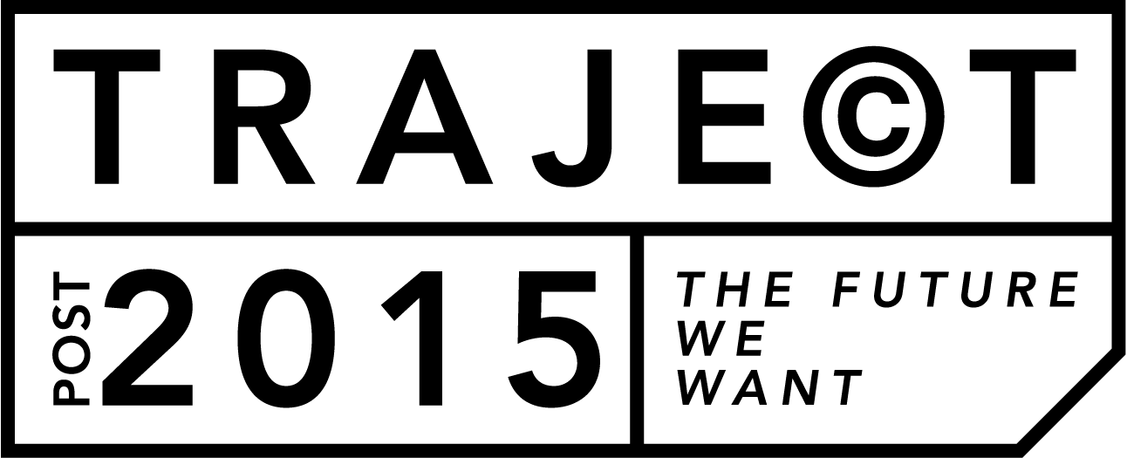
Madame, Monsieur,

Vous voulez améliorer les compétences linguistiques de vos élèves ET leur engagement citoyen ?

Les ONG VIA Don Bosco et Studio Globo proposent 3 ateliers bilingues aux élèves de 5e et 6e secondaire à partir de janvier 2015.

TRAJE©T POST 2015 est un projet éducatif sur le développement durable (pour les cours de néerlandais ou les cours dans une école en immersion).

Participez à ce trajet bilingue qui rassemble 6 écoles néerlandophones et 6 écoles francophones :

- 3 ateliers bilingues et interactifs dans votre école afin de préparer vos élèves au débat national
- un débat national à Bruxelles (un évènement bilingue avec des élèves néerlandophones)
- du matériel didactique pour compléter le trajet dans votre école

Profitez de cet échange pour…

- améliorer les compétences linguistiques de vos élèves
- stimuler leur compréhension du développement mondial et leur esprit critique
- les inviter à contribuer au débat sur le développement durable

Pour qui ?

Les élèves de 5e et 6e année secondaire des communautés francophone et néerlandophone et leurs professeurs

Planning : Atelier 1 : entre le 05/01 et le 13/02
Atelier 2 : entre le 23/02 et le 27/03
Atelier 3 : entre le 20/04 et le 30/04
Débat national : le 5 – 7 – 11 ou 12 mai

Les ateliers sont animés par VIA Don Bosco et Studio Globo et ne nécessitent pas de préparation de la part des professeurs.

Contexte :

En 2000, les pays membres des Nations Unies avaient promis de rendre le monde plus juste. Les chefs des gouvernements s’étaient ainsi engagés à atteindre 8 objectifs avant la fin de 2015 : les Objectifs du Millénaire pour le Développement (OMD). Ces objectifs ne seront malheureusement pas atteints l’année prochaine : pauvreté, maladies, problèmes d’éducation, inégalités sociales, environnement… sont encore loin d’être résolus.

En 2015, de nouveaux objectifs de développement (les Objectifs de Développement Durable ou ODD) seront déterminés par la Communauté Internationale. À nous de saisir cette occasion pour ouvrir la discussion avec les jeunes. Qu’en pensent vos élèves ? Quel futur imaginent-ils ?

Informations pratiques :

Les 3 ateliers se dérouleront dans votre école avec des groupes de maximum 25 élèves. Chaque atelier dure 100 minutes.
15 élèves du groupe (au maximum) se rendront à Bruxelles pour le débat final (présentation, en néerlandais, de la réflexion approfondie des élèves sur un thème du développement qui leur tient à cœur). L’école est responsable de l’organisation du transport vers Bruxelles.

Penchons-nous ensemble, avec plus de 150 élèves belges et des experts du développement durable, sur un avenir après 2015.

Faites partie du futur !
Il n’y a que 6 places disponibles : inscrivez vite votre école avant la fin octobre !

CONTACT

Anne-Sophie Tirmarche de VIA Don Bosco - 02 423 20 87 - educationaudeveloppement@viadonbosco.org
Ruth Van Mechelen de Studio Globo - 02 526 10 93 - secundair@studioglobo.be

